
BrewStorming Thermostat

CONFIGURAZIONE INIZIALE

Al primo avvio il dispositivo non ha una configurazione valida ed espone una connessione WiFi con SSID THERMST.

Se si è scelto di munire il dispositivo di display OLED questo si presenterà come in figura.



Collegandosi alla rete THERMST sarà possibile interagire con il dispositivo tramite il browser internet dall’indirizzo:

http://192.168.4.1

La pagina mostrata sarà la seguente.

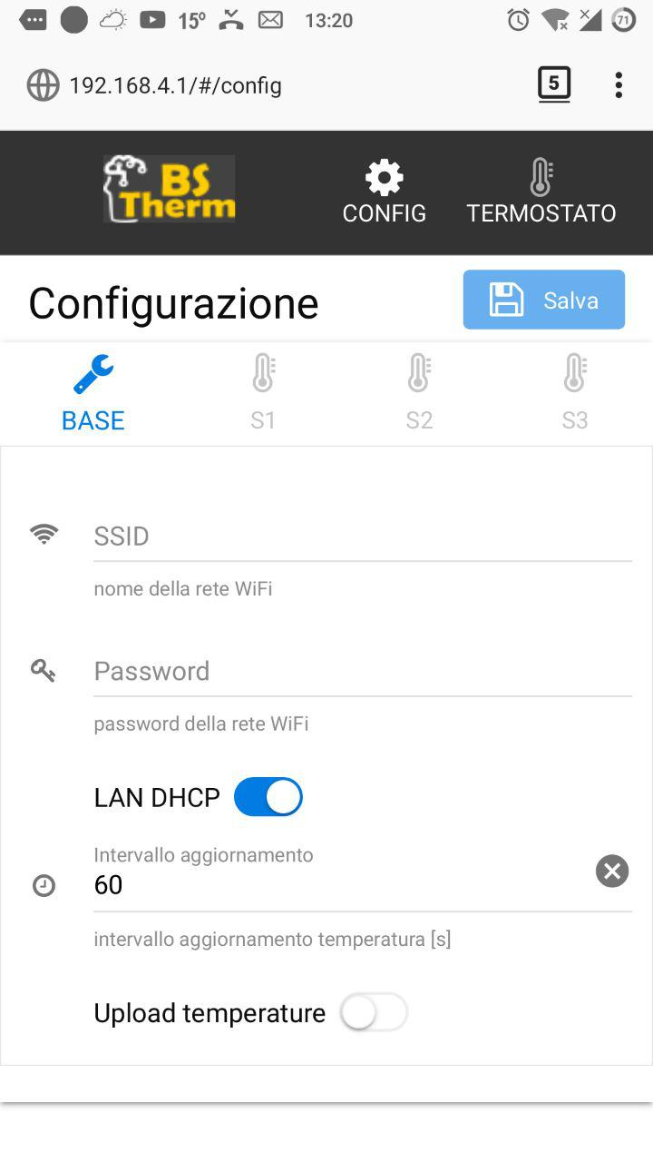
Qualora si voglia connettere il dispositivo ad Internet, sarà sufficiente inserire le credenziali di accesso alla propria rete WiFi (SSID e password).
Disabilitando il DHCP sarà possibile configurare l’indirizzo IP del dispositivo unitamente agli altri dati necessari per connetterlo alla Vs rete WiFi.
Abilitando l’upload delle temperature, sarà possibile inserire la propria API Key (scrittura) della piattaforma ThingSpeak (www.thingspeak.com)
Quando il bottone “Salva” sarà evidenziato, la configurazione attuale verrà trasferita al dispositivo cliccandoci sopra.

CONFIGURAZIONE SONDE

E’ possibile collegare fino a 3 sonde del tipo DS18B20 al dispositivo (S1, S2, S3).

La sonda S1 è di tipo attivo, ovvero può essere utilizzata per controllare una temperatura mediante riscaldamento o raffreddamento.

Le sonde S2 ed S3 fungono solo da punti di rilevazione della temperatura.

Cliccando su ciascuna di queste icone, si accederà alla pagina di configurazione della sonda indicata (S1, S2, S3).

NOTA BENE
LE SONDE VANNO CONFIGURATE INDIVIDUALMENTE, E LA CONFIGURAZIONE SALVATA SOLO AL TERMINE E DOPO AVER COLLEGATO TUTTE LE SONDE CONFIGURATE

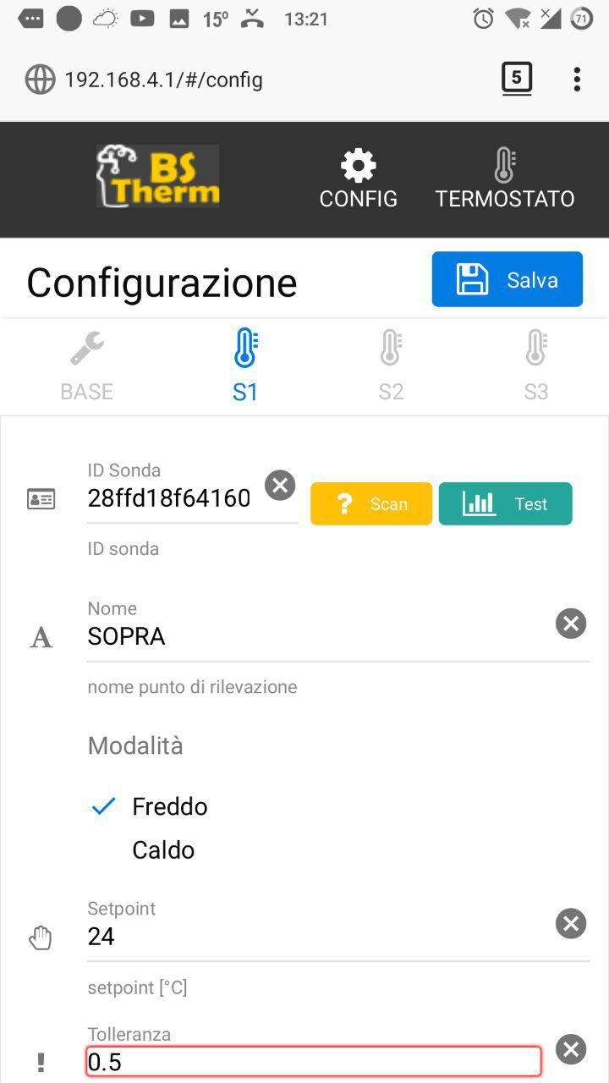
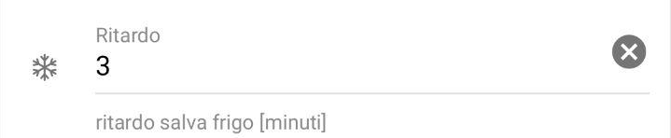
CONFIGURAZIONE S1
E’ l’identificativo univoco del DS18B20. Se non lo si conosce già, è sufficiente collegare la sonda e cliccare sul bottone “Scan”. Una volta inserito l’ID è possibile verificare il funzionamento della sonda cliccando sul bottone “Test”
E’ il nome che si desidera assegnare alla sonda.
Tipo di controllo della temperatura da utilizzare.
Il Setpoint rappresenta il valore di temperatura che si vuole mantenere
E’ il tempo minimo che deve trascorrere tra due attivazioni consecutive della refrigerazione.

CONFIGURAZIONE S2/S3

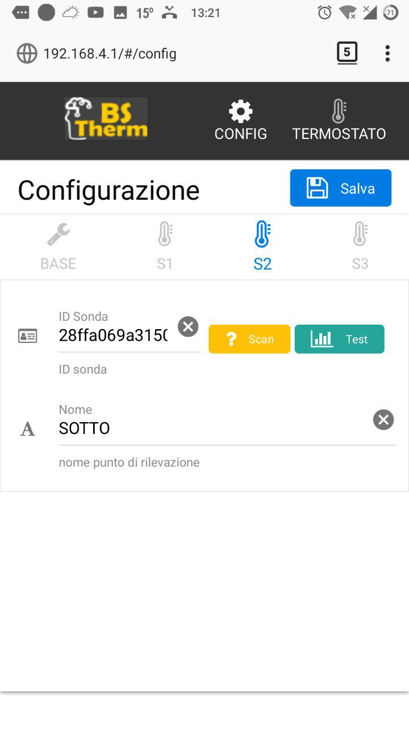
E’ l’identificativo univoco del DS18B20. Se non lo si conosce già, è sufficiente collegare la sonda e cliccare sul bottone “Scan”. Una volta inserito l’ID è possibile verificare il funzionamento della sonda cliccando sul bottone “Test”
E’ il nome che si desidera assegnare alla sonda.
TERMOSTATO

Ai fini del controllo della temperatura il dispositivo, propriamente configurato, potrà trovarsi in uno dei seguenti 2 stati:
IN PAUSA
ATTIVO
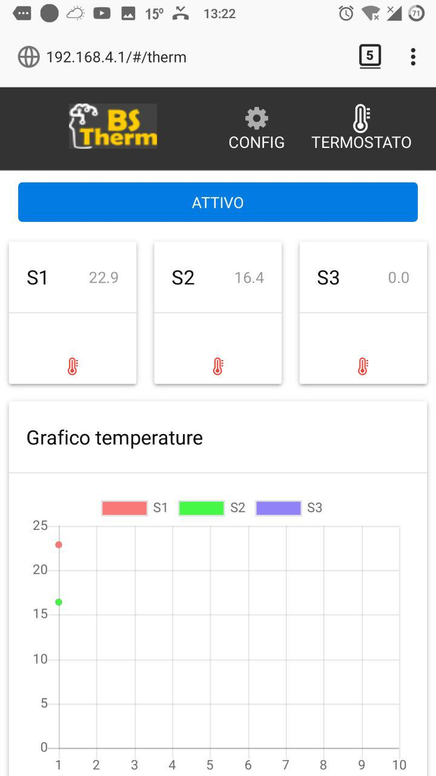
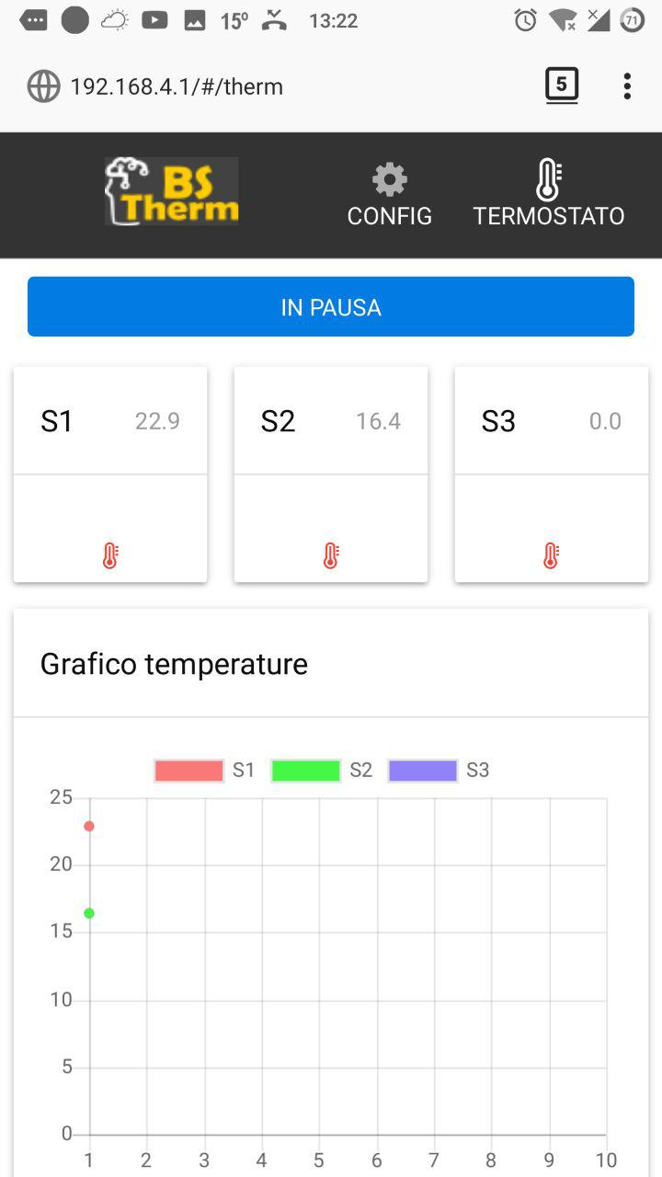

Il dispositivo eseguirà la regolazione della temperatura.

Non sarà possibile variare la
configurazione del dispositivo.

Verranno mostrate nel grafico
le ultime 10 rilevazioni di
temperatura per ciascuna sonda
configurata.
Il dispositivo non eseguirà la regolazione della temperatura.

Sarà possibile variare la configurazione.

Lista hardware AxHTherm

1 Scatola 10x15

1 OLED 128x64 I2C
https://www.amazon.it/JZK-pollici-interfaccia-display-Raspberry/dp/B06XQ9J6Z6/ref=sr_1_3?s=pc&ie=UTF8&qid=1513078139&sr=1-3&keywords=oled+128x64

1 Wemos
https://www.amazon.it/AZDelivery-D1-NodeMCU-ESP8266-12E-compatibile/dp/B01N9RXGHY/ref=sr_1_1?ie=UTF8&qid=1513077973&sr=8-1&keywords=wemos

1 SSR
https://www.amazon.it/Haobase-Controllo-Temperatura-24V-380V-SSR-25DA/dp/B01FLG3X4M/ref=sr_1_1?ie=UTF8&qid=1513078854&sr=8-1&keywords=ssr

1 Alimentatore 5V
https://www.amazon.it/isolato-alimentatore-commutazione-ingresso-85-V-264/dp/B074DR2VY3/ref=sr_1_15?s=tools&rps=1&ie=UTF8&qid=1513078947&sr=1-15&keywords=5vdc

3 DS18B20 con cavo in silicone da 3m
https://www.amazon.it/impermeabile-temperatura-trasduttore-climatizzazione-riscaldatore/dp/B01MZB00U1/ref=sr_1_1?s=tools&ie=UTF8&qid=1513079337&sr=8-1&keywords=ds18b20+silicone

3 Connettori femmina da pannello
https://www.amazon.it/dp/B00U88T2IA/ref=sspa_dk_detail_1?psc=1&keywords=jack%20pannello

3 Connettori maschio
https://www.amazon.it/stereo-maschiospina-Transducer-primavera-sollievo/dp/B01C702BH0/ref=sr_1_1?s=electronics&rps=1&ie=UTF8&qid=1513079944&sr=1-1&keywords=jack+3%2C5+saldare

1 Presa schuko 2P+T 10/16A

1 Spina 2P+T 16A

